it=Players.erase(it);

break;

}

}

Players.push_back(p);//将新注册的用户加入玩家容器

return true;

}

服务器登录函数：  
bool player::login(string Name,string Password,player& p,int Seq) //登录成功返回true

{

for (vector<player>::iterator it = Players.begin(); it != Players.end()&& it->getName() != ""; it++)

{

if (Name == it->name&&Password==it->password)

{

p = *it;//匹配用户名

//将标记在线的Login至1

p.Login = 1;

it->Login = 1;

it->clientSeq = Seq; //对应玩家与连接的客户端编号

return true;

}

}

return false;

}

* **登出**

方式1：点击主界面右下角的退出离开按钮:。

void playerWidget::returnSlot()

{

/*登出*/

if (SOCKET_ERROR == send(socketServer, "3", 1, 0))//发送选项

{

int a = WSAGetLastError();

return;

}

for (vector<player>::iterator it = Players.begin(); it != Players.end(); it++)

{

if (client->getName() == it->getName())

{

it->Login = 0;

}

}

/*返回登录界面*/

bgm->setMedia(QUrl::fromLocalFile(runPath + "/music/pikaqiu.mp3"));

this->hide();

loginW = new pcg;

loginW->show();

delete playerW;

}

方式2：点击窗口的“×”实现登出。

BOOL WINAPI fun(DWORD dwCtrlType)

{

switch (dwCtrlType)

{

case CTRL_CLOSE_EVENT:

/*登出*/

if (SOCKET_ERROR == send(socketServer, "3", 1, 0))//发送选项

{

int a = WSAGetLastError();

}

}

return true;

}

服务器将处理客户端下线消息：

else if (choice == CHOICE_LOGOUT)

{

for (vector<player>::iterator it = Players.begin(); it != Players.end(); it++)

{

//找到相应的客户端，将其Login置0

if (clientIndex == it->clientSeq)

{

it->Login = 0;

}

}

cout << "用户" << clientIndex << "已登出" << endl;

return true;

}

## 游戏对战的设计

* **攻击、闪避**、**暴击公式**

攻击伤害=((进攻方等级*0.4+2)*招式威力*攻击力/(防守方防御力*50)+2)*(217+r* 38)/255 (r为0-1的随机数)

闪避率=1-3*进攻方等级/(进攻方等级+防守方等级)*防守方攻击间隔/进攻方攻击间隔

暴击率=0.08*距离上一次暴击的回合数

闪避成功后，防守方不受到攻击伤害；暴击成功后，进攻方攻击伤害变为原来的1.5倍。

* **经验值累加规则**

宠物精灵经验值每满1000升一级，经验值归零。最高级为15级。每次比赛结束所加经验值非负。

|  |  |  |
| --- | --- | --- |
| 所加经验值 | 胜利 | 失败 |
| 升级赛 | 800-胜方血量 | 400-胜方血量 |
| 决斗赛 | 1000-胜方血量 | 600-胜方血量 |

按照这样的经验值累加规则，精灵级别越高越难升级。如果总是与低级精灵决斗，则经验值增加量会非常少，如此促使玩家去挑战实力相差不下的精灵。

* **比赛胜利**

胜利结算

victory::victory(Pokemon *winPok,Pokemon *losePok,player *P,float remainhp,bool type,QWidget *parent)

: QWidget(parent)

{

setWindowFlags(Qt::Dialog | Qt::FramelessWindowHint);//禁止关闭窗口

pp = P;

ui.setupUi(this);

setFixedSize(this->width(), this->height());

/*打印胜利精灵的图片*/

QImage *img = new QImage;

QString filename;

filename = ":/pokpic/" + filename.fromStdString(winPok->getLetterName()) + ".png";

QPixmap *pixm = new QPixmap(filename);

pixm->scaled(ui.Pok->size(), Qt::KeepAspectRatio);

ui.Pok->setScaledContents(true);

ui.Pok->setPixmap(*pixm);

ui.Pok->show();

/*加经验值，剩余血量越少所加经验值越多*/

float dexp;

if (type == 0) dexp = 800 - remainhp;

else dexp = 1000 - remainhp;

if (dexp < 0) dexp = 0.0;

/*满1000经验值升一级*/

if (winPok->exp+dexp > 1000)

winPok->upgrade(winPok->exp + dexp - 1000);

else winPok->exp = winPok->exp + dexp;

stringstream s1;

s1 << "Exp+" << setprecision(4) << dexp;

ui.dexp->setText(QString::fromStdString(s1.str()));

/*打印作战后属性*/

QLabel *info;

QFont font1;

font1.setFamily(QString::fromUtf8("\346\226\271\346\255\243\347\262\227\351\273\221\345\256\213\347\256\200\344\275\223"));

font1.setPointSize(16);

info = new QLabel(this);

info->setGeometry(QRect(440, 100, 500, 450));

info->setFont(font1);

QString property;

stringstream s;

winPok->printProperty(*winPok, s);

//property = property.fromStdString(s.str());

property = QString::fromLocal8Bit(s.str().c_str());

info->setText(property);

info->show();

/*如果为决斗赛则获得精灵*/

if (type == 1)

{

P->poks.push_back(losePok);

P->pokNum++;

ui.acquirePok->setText(QString::fromLocal8Bit(losePok->getName().c_str()));

}

else

{

ui.acquiremsg->hide();

ui.acquirePok->hide();

}

}

* **比赛失败**

失败结算：

lose::lose(Pokemon* losePok,player *p,bool type,float remainhp,QWidget *parent)

: QWidget(parent)

{

setWindowFlags(Qt::Dialog | Qt::FramelessWindowHint);//禁止关闭窗口

pl = p;

ui.setupUi(this);

/*加经验值，对方剩余血量越少所加经验值越多*/

float dexp;

if (type == 0) dexp = 400 - remainhp;

else dexp = 600 - remainhp;

if (dexp < 0) dexp = 0.0;

/*满1000经验值升一级*/

if (losePok->exp + dexp > 1000)

losePok->upgrade(losePok->exp + dexp - 1000);

else losePok->exp = losePok->exp + dexp;

stringstream s1;

s1 << "Exp+" << setprecision(4) << dexp;

ui.dexp->setText(QString::fromStdString(s1.str()));

/*升级赛失败，无操作*/

if (type == 0)

{

ui.left->hide();

ui.center->hide();

ui.right->hide();

ui.msg->hide();

}

/*决斗赛失败，抛弃一只精灵*/

else if (type == 1)

{

ui.gui->hide();

ui.fighting->hide();

/*从用户精灵中随机选三只贴图*/

srand(time(NULL));

vector<Pokemon*> Poks = p->poks;

vector<Pokemon*>::iterator it = Poks.begin();

int sum = 0;

QString filename;

while (sum != 3&&Poks.size()!=0)

{

/*遍历用户精灵，每只有一半概率被选中*/

if (rand() % 2 == 1)

{

if (sum == 0)

{

filename = ":/pokpic/" + filename.fromStdString((*it)->getLetterName()) + ".png";

ui.left->setStyleSheet("border-image:url(" + filename + ")");

leftPok =*it;

}

else if (sum == 1)

{

filename = ":/pokpic/" + filename.fromStdString((*it)->getLetterName()) + ".png";

ui.center->setStyleSheet("border-image:url(" + filename + ")");

centerPok =*it;

}

else if (sum == 2)

{

filename = ":/pokpic/" + filename.fromStdString((*it)->getLetterName()) + ".png";

ui.right->setStyleSheet("border-image:url(" + filename + ")");

rightPok =*it;

}

sum++;

if (it + 1 != Poks.end())

{

it = Poks.erase(it);

}

else

{

it = Poks.begin();

Poks.pop_back();

}

}

else

{

if (it + 1 != Poks.end()) it++;

else it = Poks.begin();

}

}

}

}

如果用户没有精灵，则返回大厅界面时，系统会随机分配一只1级精灵：

if (pl->pokNum == 0)

{

int pokSeq = (rand() % POKNUM) + 1;

Pokemon* p = nullptr;

p = p->newPok(pokSeq);

pl->poks.push_back(p); //将精灵加入玩家背包

pl->pokNum++;//精灵数量增加

}

* **徽章**

player类中，medal[1]-medal[6]的徽章分别代表：

拥有5只精灵；

拥有10只精灵；

拥有15只精灵；

拥有5只15级精灵；

拥有10只15级精灵；

拥有15只15级精灵。

每次比赛结束时，系统会检查更新用户勋章，并在大厅界面左上角显示。

徽章更新函数：

void GUIfight::updateMedals()

{

for(int i=1;i<=6;i++) P->medal[i]=false; //将徽章全部初始化为无

//检查精灵数量，发放徽章

if (P->pokNum >= 5)

{

P->medal[1] = true;

if (P->pokNum >= 10)

{

P->medal[2] = true;

if (P->pokNum >= 15)

P->medal[3] = true;

}

}

//统计高级精灵数量

int num=0;

for (vector<Pokemon*>::iterator it = P->poks.begin(); it != P->poks.end(); it++)

{

if ((*it)->getLv() == 15) num++;

}

//由高级精灵数量发放徽章

if (num >= 5)

{

P->medal[4] = true;

if (num >= 10)

{

P->medal[5] = true;

if (num >= 15)

P->medal[6] = true;

}

}

}

## 友元说明

player类的友元函数void readPlayers(string s)用于从字符流中读取玩家信息，由于在读取前玩家用户名未知，无法构造player对象，因此不把它作为player类成员函数。

Fight类的功能是保存战斗记录，为了防止fight类过于繁冗，设计了其友元类GUIfight，功能是生成选择交战精灵的画面和输出战斗动画，需要使用Fight类的大部分内容。

# 程序结果演示

1.运行pokemonServer文件夹中的服务器pokemon.exe。

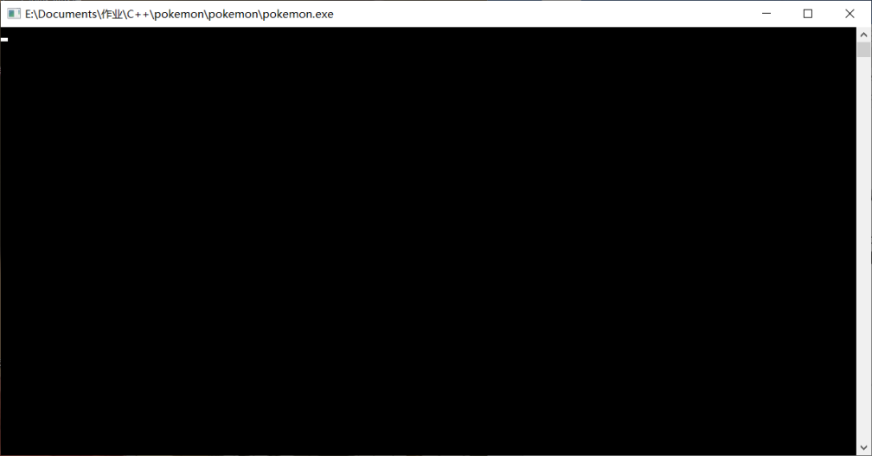

2.运行pokemonClient文件夹中的客户端pokemonClientGUI.exe。

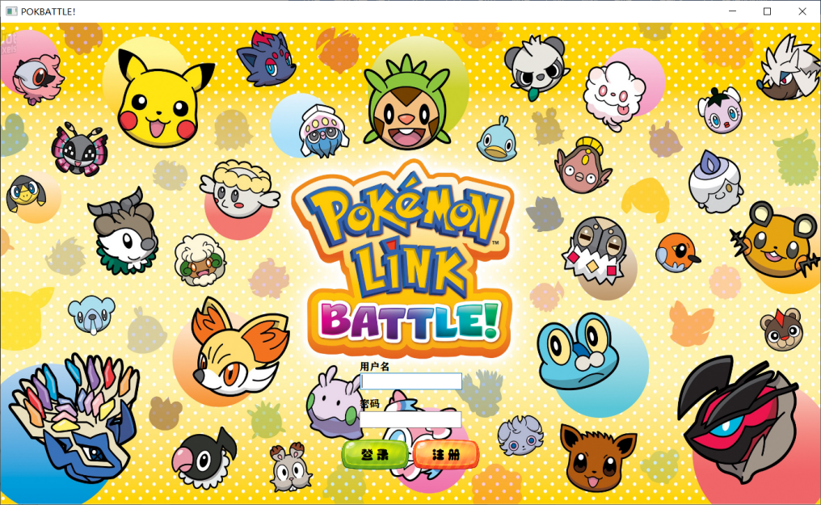

3.注册新的账号，输入用户名、密码，点击注册按钮即可。我们输入用户名MiaoMiao,密码miao，点击注册，显示注册成功。

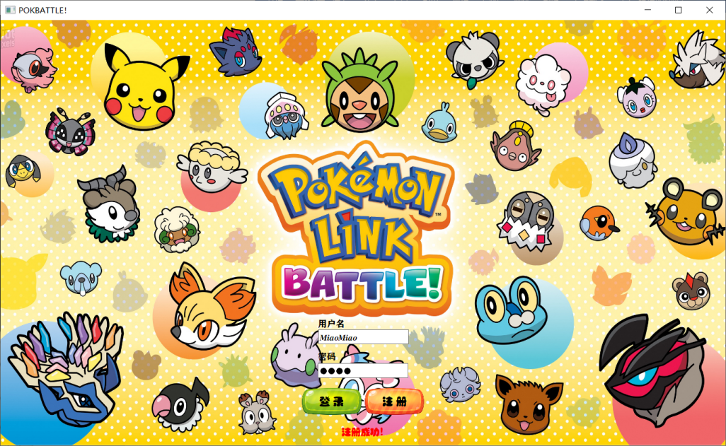

用户名全局唯一，注册失败时的反馈：

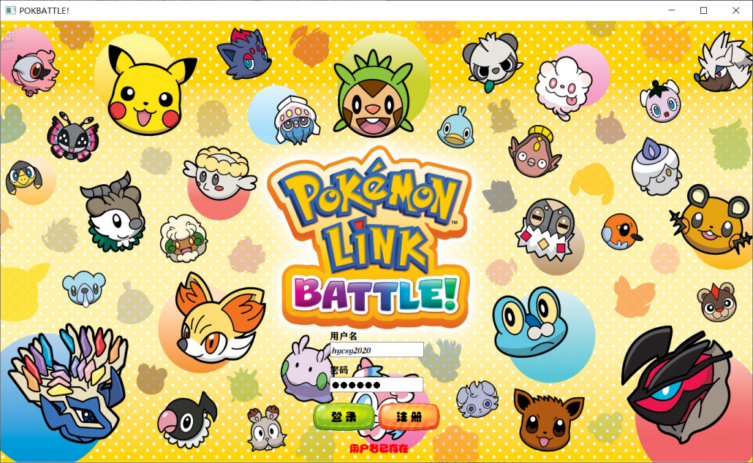

4.输入用户名和对应的密码点击登录按钮即可登录，切换至大厅界面。我们登录刚刚注册的MiaoMiao账号。

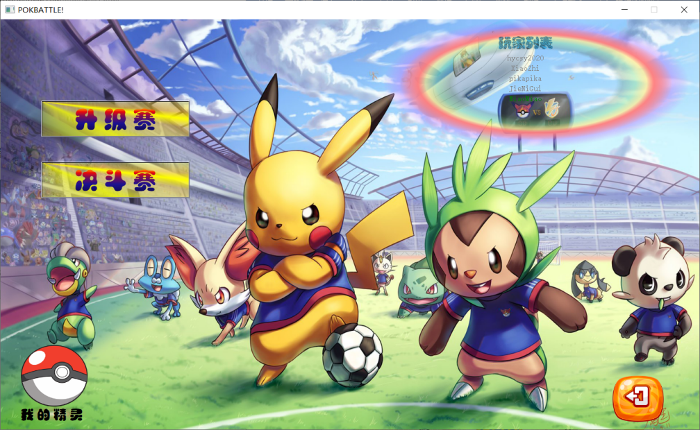

登录失败时的反馈：

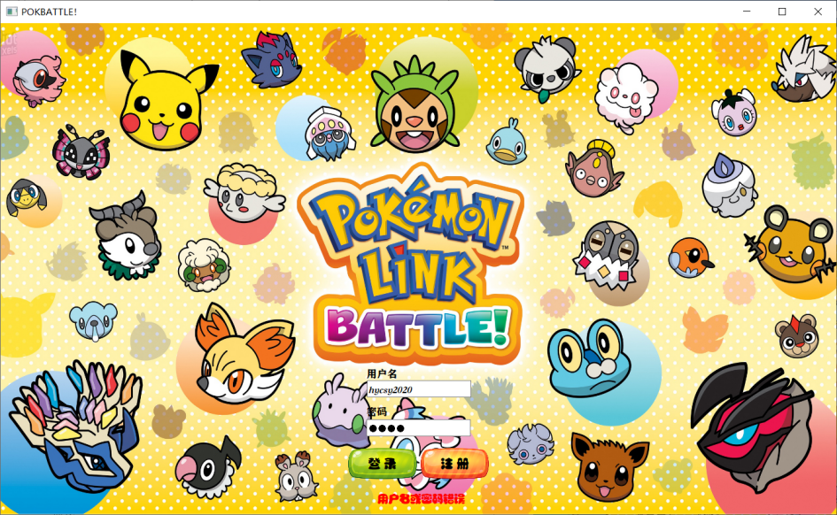

5.在大厅界面，右上玩家列表椭圆内是所有注册成功的玩家，名字是绿色则为当前在线，灰色则为已下线。此时再登录另一个账号hycsy2020，密码000822，该账号大厅界面会显示MiaoMiao用户在线。

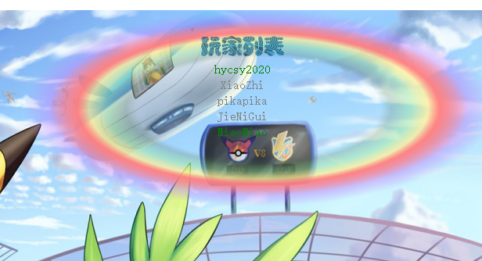

6.单击玩家用户名，会有otherPlayer窗口显示该玩家的精灵和胜率。

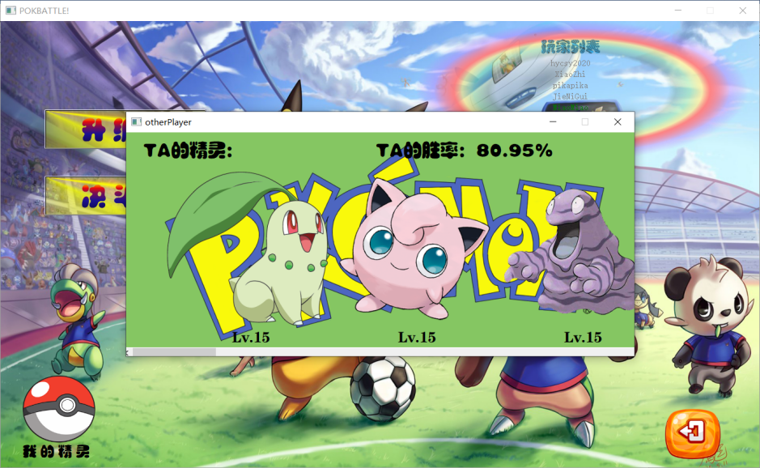

7.点击我的精灵，弹出myPokemons窗口，通过鼠标滚轮上下滑动，可以看到系统随机分配的三只一级精灵。

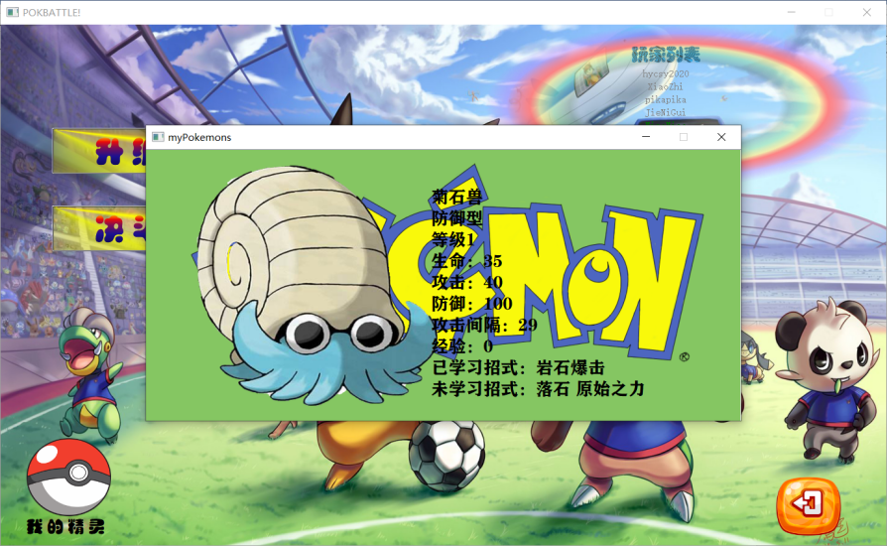

8.点击右下角登出按钮，自动跳回登录界面，登录pikapika账号，密码pikaqiu，能看到MiaoMiao已下线。

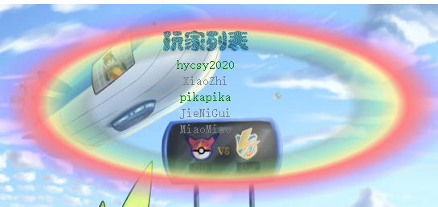

9.再次登录MiaoMiao账号，点击升级赛，切换至战斗界面。

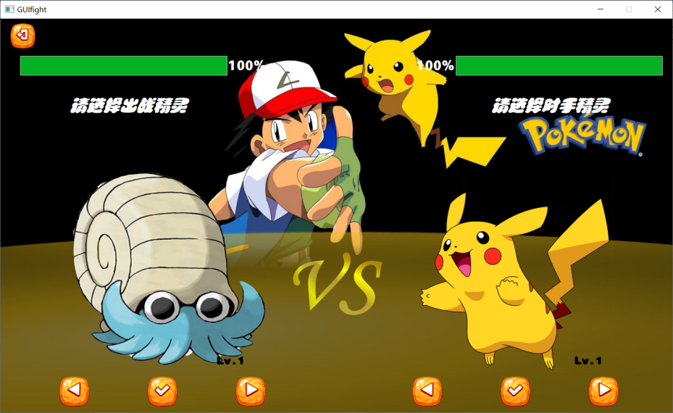

升级赛的对手精灵列表，是系统根据玩家的精灵等级随机生成的，其平均等级在玩家精灵的平均等级-1附近波动，最低等级为1。

10.根据提示，点击精灵下方箭头按钮，出战和对手精灵。选择完毕后，点击对号按钮，进入战斗动画。我们选择菊草叶出战，对手为杰尼龟。

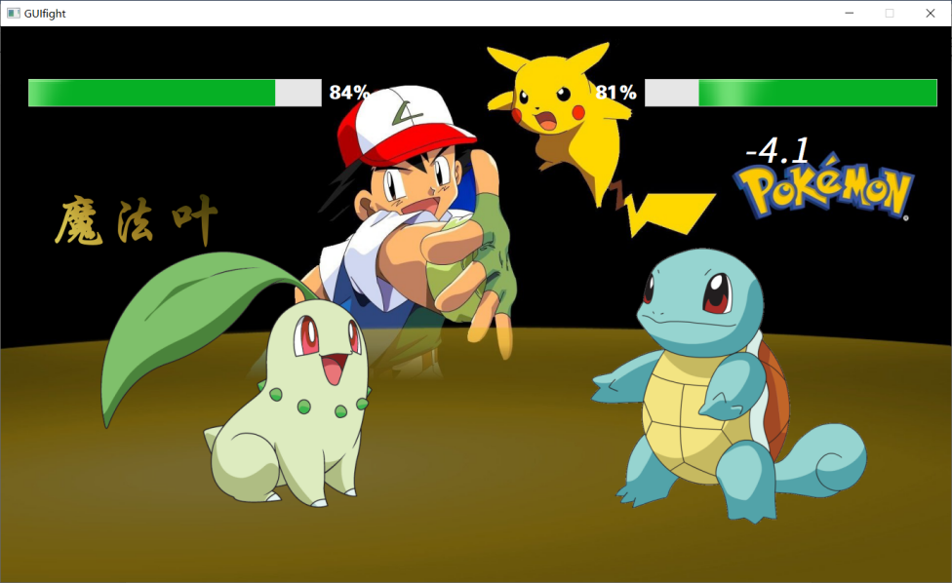

11.战斗中会显示随机先手、攻击招式、暴击、闪避、造成伤害、血量等要素，每次的攻击和比赛的结果都是包含随机性的。等到一方血量为0，战斗结束，弹出结算画面。结算画面中包括所加经验值，和精灵战斗后的属性。

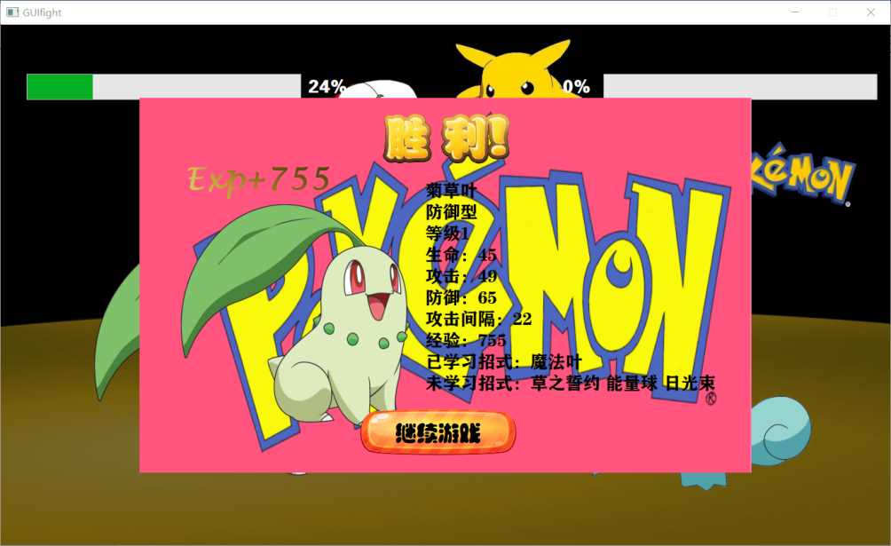

12.点击继续游戏，回到大厅界面，检查背包，可以发现战斗后的精灵属性和玩家胜率已经更新。

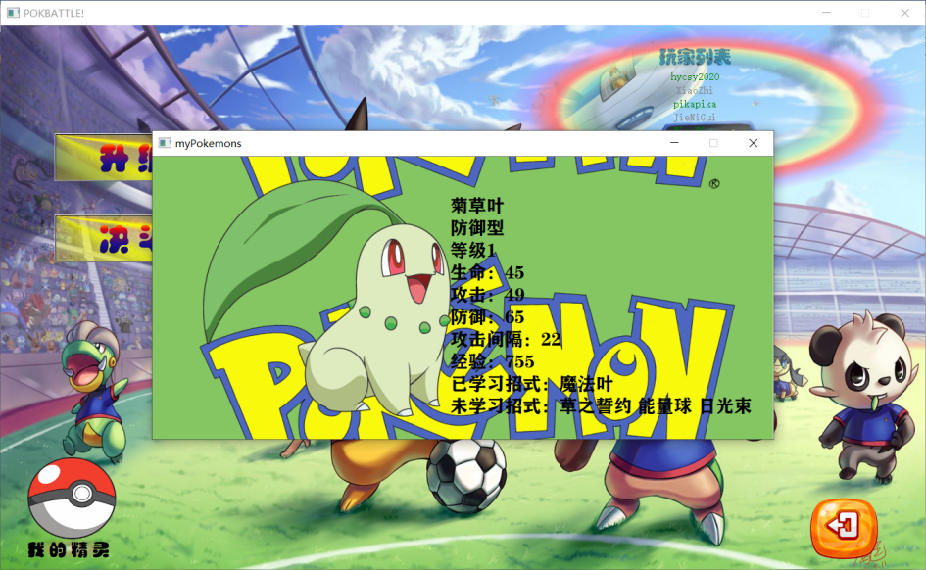

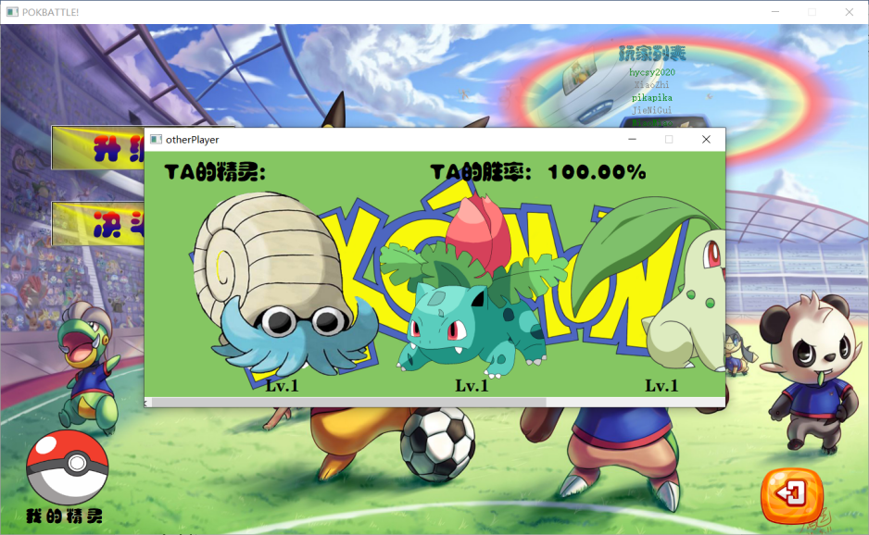

13.再次选择升级赛，我们选择妙蛙种子出战，对手精灵为大舌头，最后输掉比赛，弹出失败窗口。

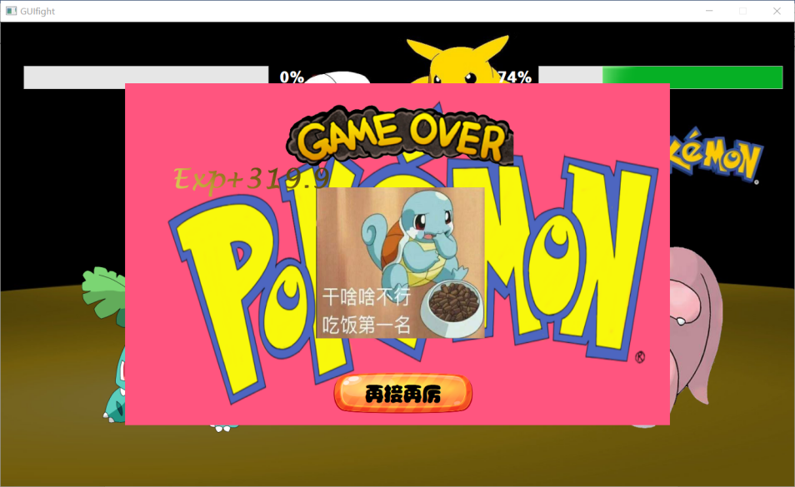

14.点击再接再厉，回到大厅，我们选择决斗赛。

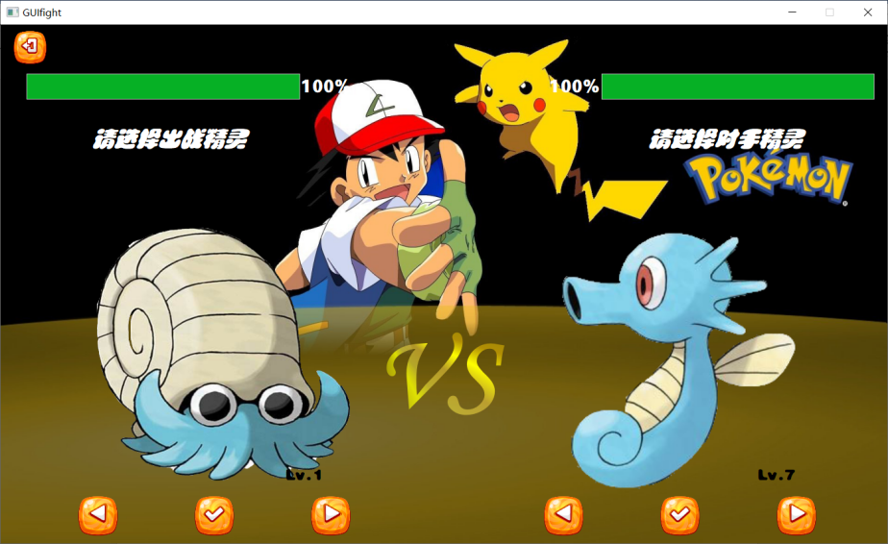

决斗赛的对手精灵等级和种类都是完全随机生成的，因此玩家停留在初级阶段时不适合来挑战。我们选择菊石兽与墨海马进行战斗。

15.由于等级相差较大，菊石兽很难命中，墨海马完胜。此时弹出决斗赛的失败窗口，系统会随机显示玩家背包中三个精灵，我们要选择其中之一送出。

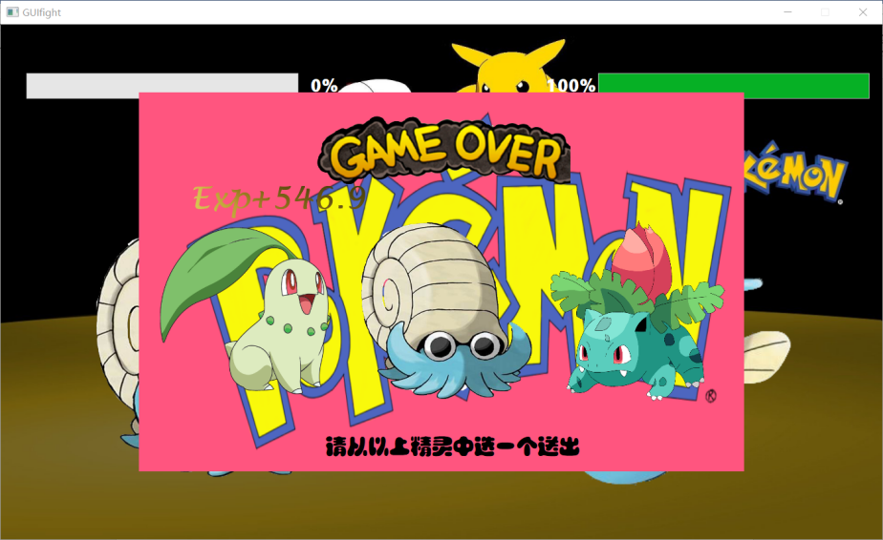

16.我们点击妙蛙种子，返回大厅界面，可以看到背包中已经没有妙蛙种子了。

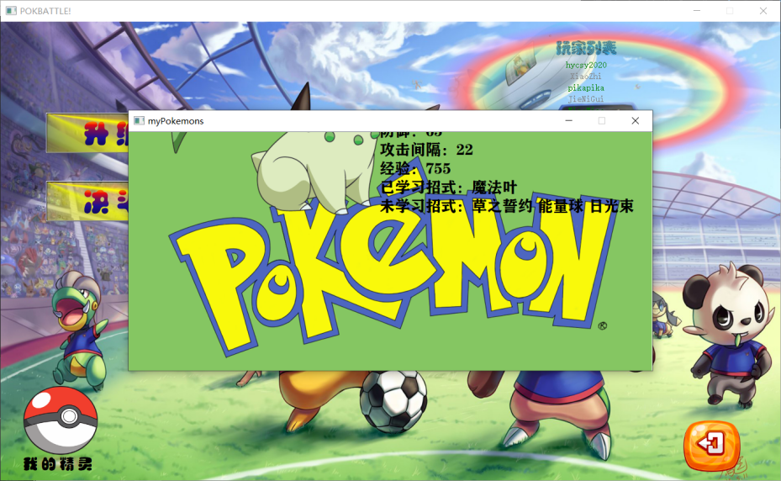

17.切换至账号hycsy2020，我们进行一场决斗赛。选择小火龙对战胖可丁。

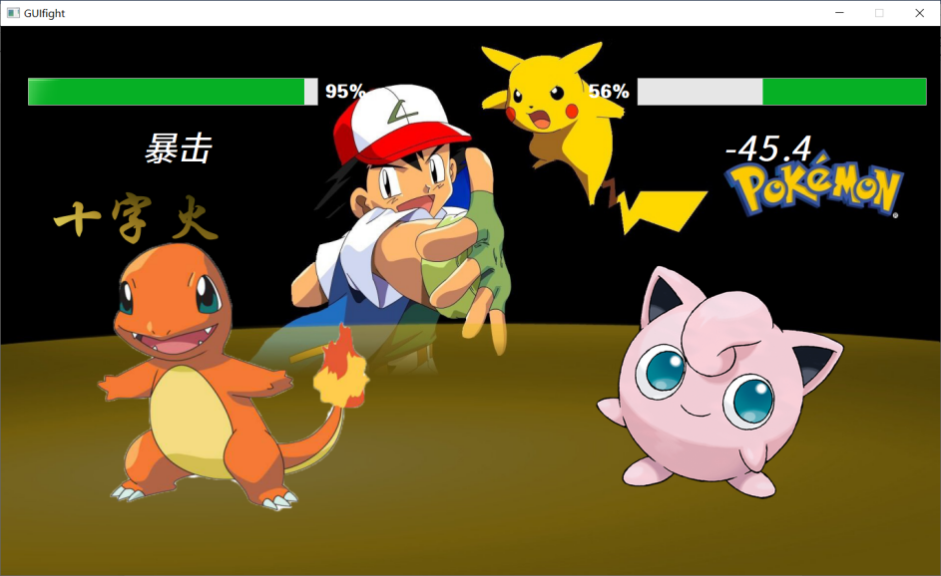

18.由于胖可丁是肉盾型，小火龙是敏捷型高闪避率，这场比赛非常持久。最后小火龙赢了，胜利界面提示我们拥有了新的精灵胖可丁。

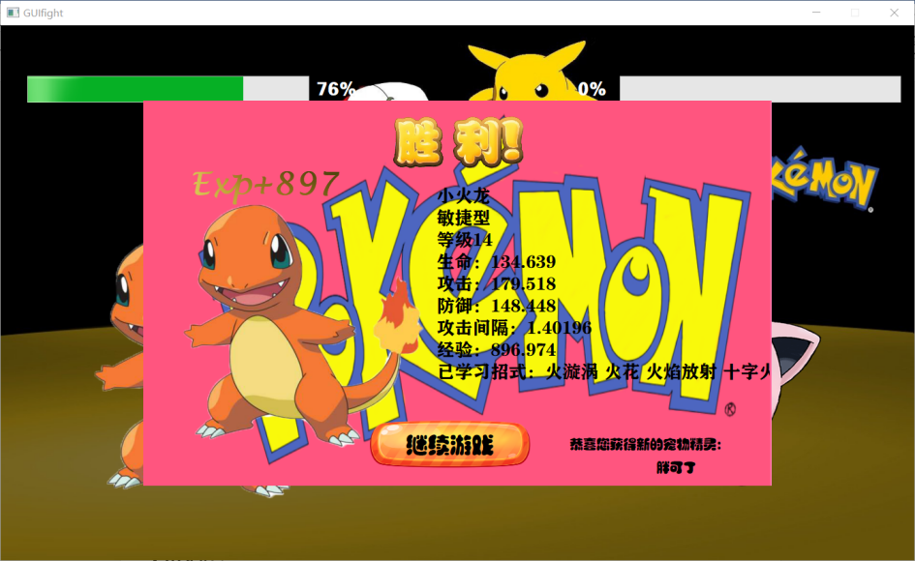

19.回到大厅页面打开背包，可以看到最后一个是我们刚刚获得的胖可丁。

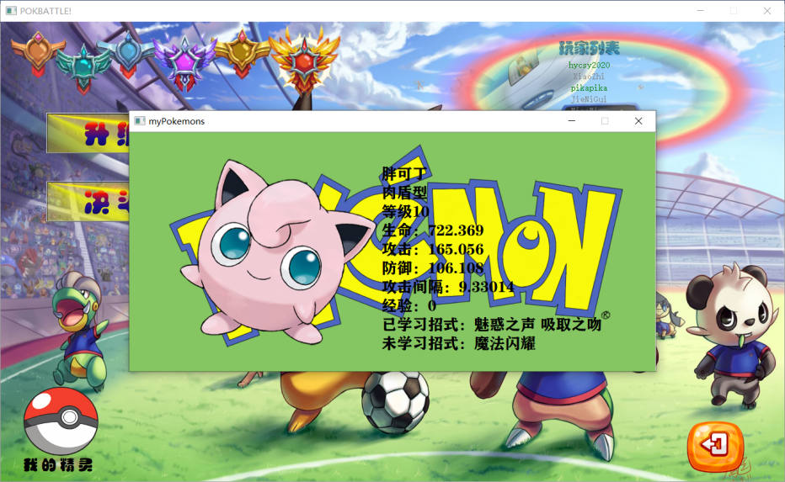

20.此外大厅左上角陈列着玩家拥有的徽章，光标移动至徽章上，会显示徽章的说明。

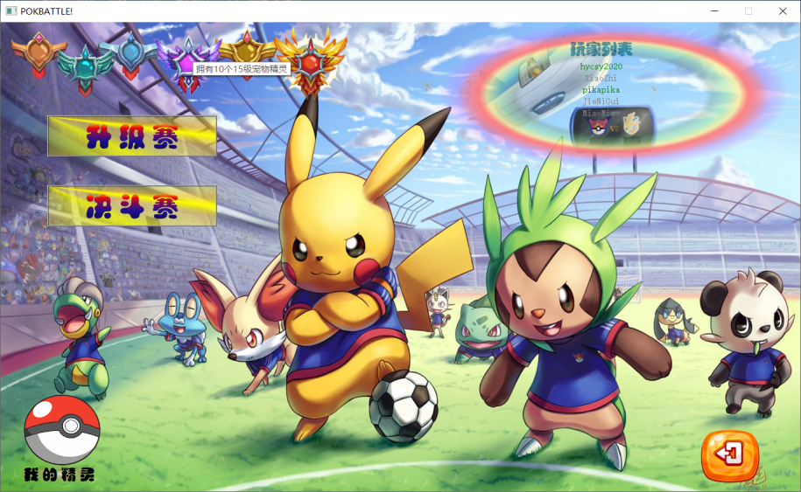

21.我们登陆XiaoZhi账号，密码为xiaozhi，该用户只有一个精灵墨海马。我们进行决斗赛，最后弹出失败界面。

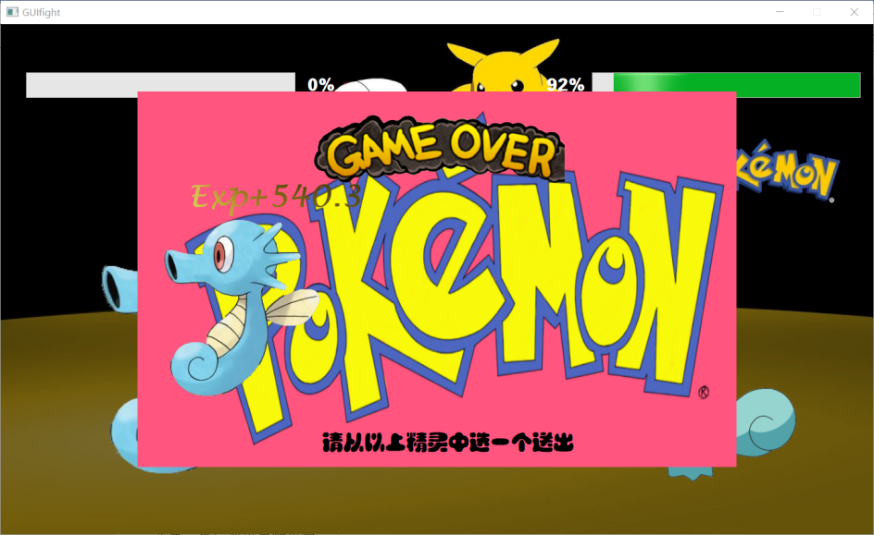

22.送出唯一的精灵，回到大厅，打开背包，发现系统又随机分配了一个臭臭泥。

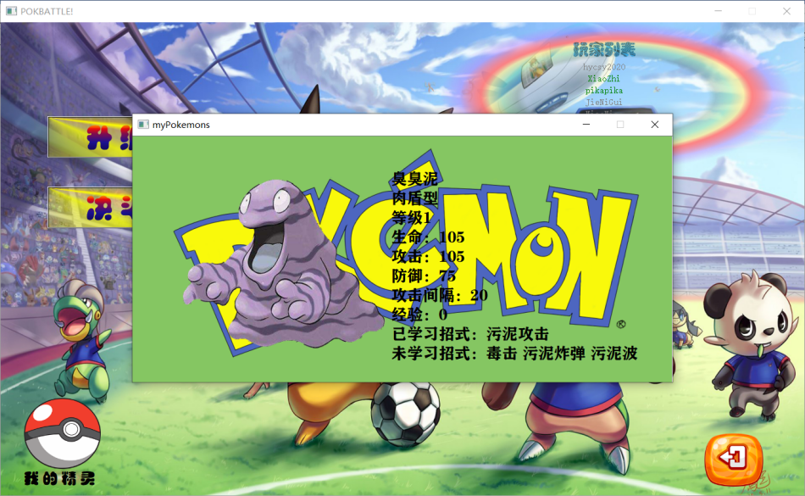

# 运行环境说明

首先搭建好VS2017+Qt5.9的开发环境：<https://zhuanlan.zhihu.com/p/159430469>

相关配置如下：

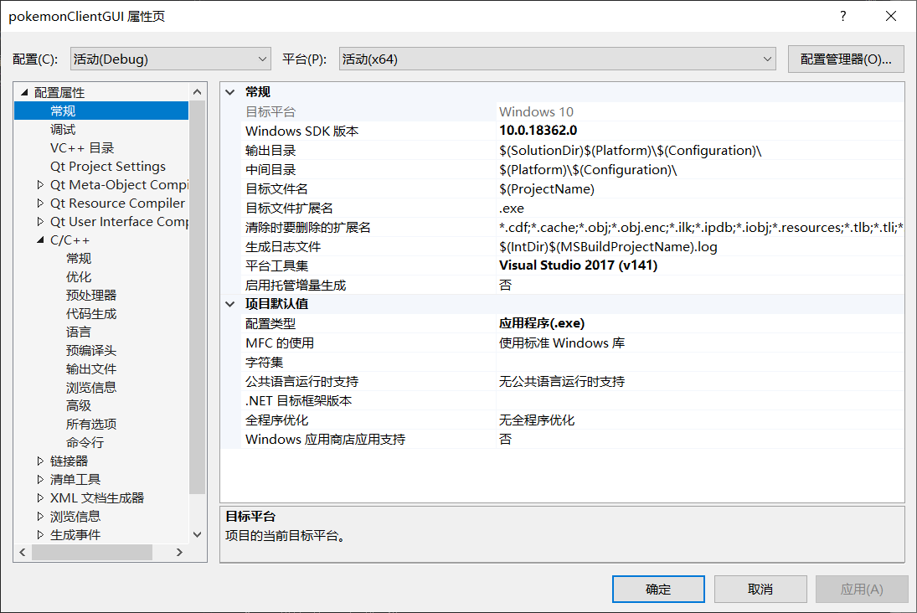

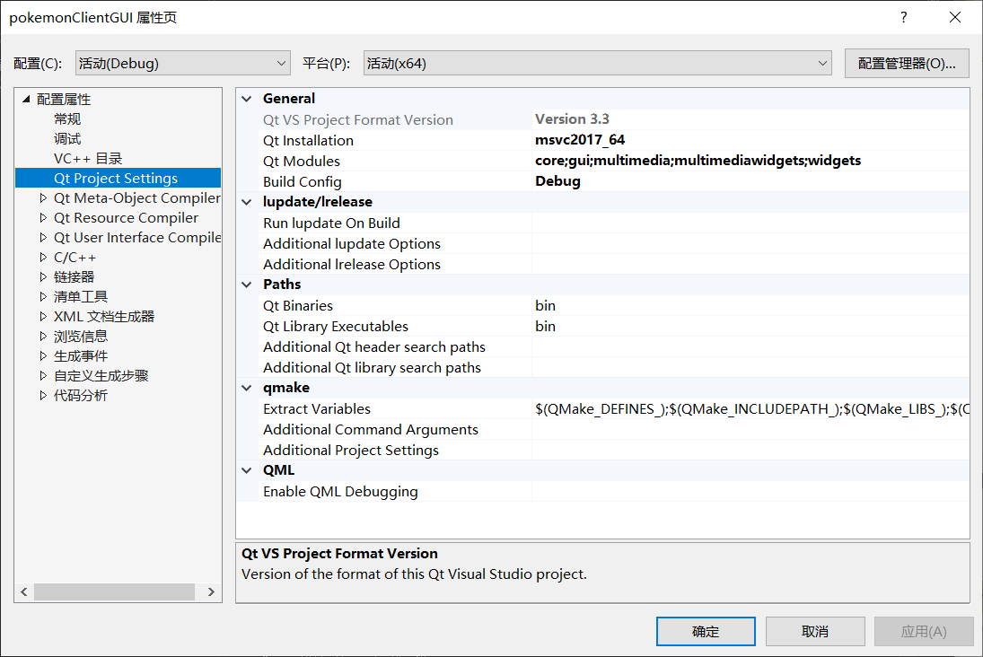

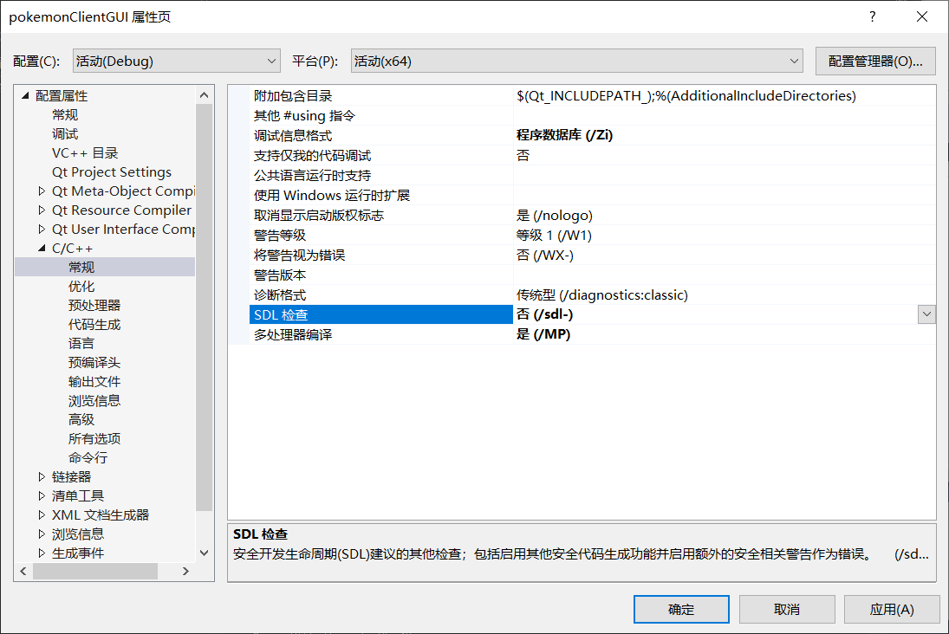

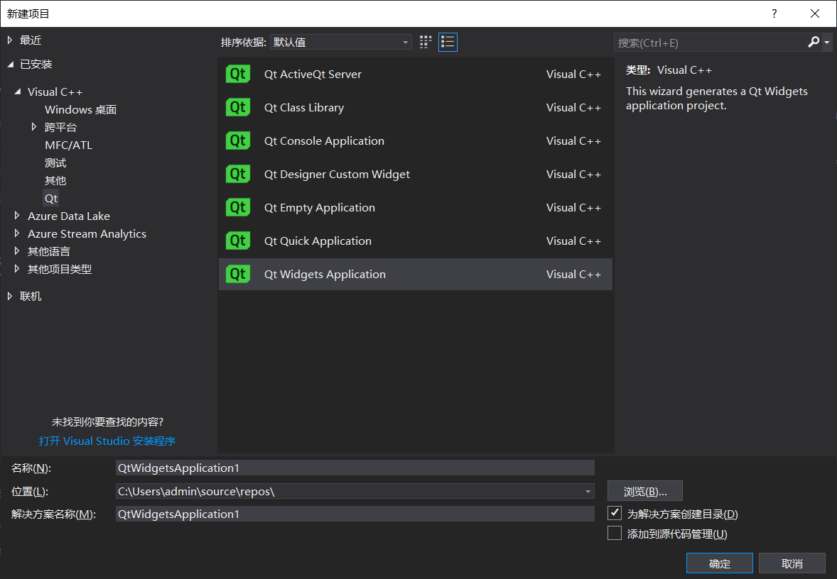

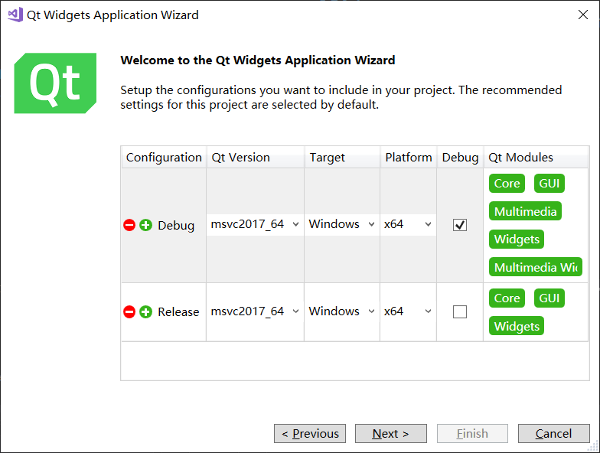

请勿随意改动playerPok.txt中的内容，否则服务器将无法正常读取玩家数据。

## 综合实验一

VS2017新建项目，加入所有源代码文件，编译运行即可生成可执行文件。

## 综合实验二

VS2017新建控制台项目，加入server文件夹中所有源代码文件，编译运行服务器；

VS2017新建Qt Widgets Application项目，加入client文件夹中所有.h .cpp .ui .qrc文件，编译运行。将music文件夹复制到可执行文件所在的目录下，再次运行即可播放背景音乐。

此程序为用户管理功能部分，进入大厅界面升级赛、决斗赛按钮无法点击。

## 综合实验三

VS2017新建控制台项目，加入server文件夹中所有源代码文件，编译运行服务器；

VS2017新建Qt Widgets Application项目，加入client文件夹中所有.h .cpp .ui .qrc文件，编译运行。将music文件夹复制到可执行文件所在的目录下，再次运行即可播放背景音乐。

目前已注册账号：

|  |  |
| --- | --- |
| 用户名 | 密码 |
| hycsy2020 | 000822 |
| XiaoZhi | xiaozhi |
| pikapika | pikaqiu |
| JieNiGui | jienigui |
| MiaoMiao | miao |

可以登录或注册任意账号进行测试。

# 小结

这次课程设计的题目很有意思，让我在初次看到时就有了认真完成它的决心。暑假里我一边学习Qt、温习C++，一边慢慢地设计、编写、实现，直到开学返校才完成这个小游戏。尽管它还有很多的不足，比如无法实时更新玩家的在线情况，战斗界面较为单调，以及我无可奈何的偶尔卡机的现象，但是现在这样的成果已经让初学C++的我感到欣慰了。

在编写代码的过程中，我对C++的运用逐渐熟练。原本只会C的我，一直觉得类和对象很是繁琐麻烦，但现在我已完全改观，面向对象编程不仅提升了代码封装性，使其更加安全、有条理，也让程序员在编程时的思路清晰了很多。而且C++的vector和string十分方便好用，大大提升了编程效率。

由于是初学，我遇到过无数难题，有一些属于基本语法问题，通过上网搜索、翻看课件能够解决，另一些就是程序漏洞了，比如在线玩家与实际不符、界面切换造成各种访问冲突、玩家数据更新不了、战斗输出顺序混乱、ui组件凭空消失或者无法显示等等，有一些问题检查半天都无法解决。不过由于时间充足，最后都找到了相应办法。现在回想起来，许多的bug都是属于指针、访存这一类，以后我在编写代码时应当更加注意分配内存、初始化这些基础操作，不然当项目庞大起来时，内存出问题是令人非常头疼的。

我从这次课程设计中学到了很多，算是对游戏开发有了粗浅的体会，自己的系统设计能力大大增强。希望以本次小精灵对战系统为基石，以后的我能写出更让自己满意的游戏。